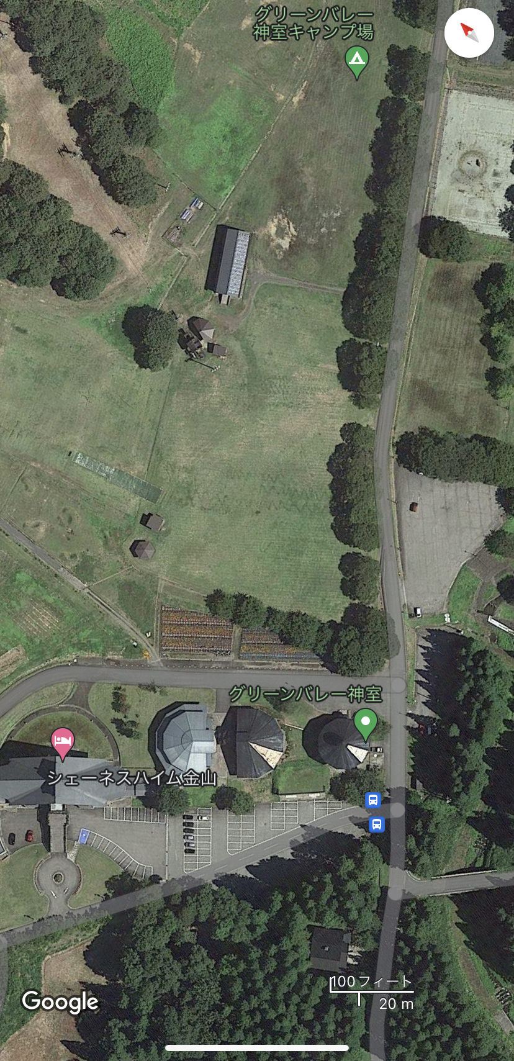

大会本部

スタート後の動線

1〜3k

ショート

ミドル・ロング

ゲート

協賛ブース